https://lucidgen.com/huong-dan-giai-bai-tap-dinh-gia-co-phieu/comment-page-1/#comments

Hướng dẫn giải bài tập định giá cổ phiếu
5/5 (1199 bình chọn)
60 bình luận21/12/2016

Xem nhanh
- Định giá cổ phiếu ưu đãi
- Định giá cổ phiếu thường
  - Định giá cổ phiếu theo phương pháp chiếc khẩu cổ tức
  - Định giá cổ phiếu theo phương pháp p/e
- Lời kết
Bài tập định giá cổ phiếu thường và cổ phiếu ưu đãi có trong môn Quản trị tài chính và Thị trường chứng khoán. Nội dung chính bài viết này là Hiếu sẽ “giải thích công thức và hướng dẫn cách tính” hiện giá và giá năm bất kì của cổ phiếu. Đặc biệt là tính giá cổ phiếu trong trường hợp tốc độ tăng trưởng cổ tức g thay đổi qua nhiều giai đoạn.

Định giá cổ phiếu ưu đãi
Phần này khá đơn giản chỉ một công thức thôi.
Công thức định giá cổ phiếu ưu đãi
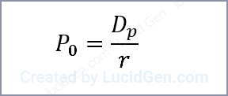Công thức định giá cổ phiếu ưu đãi
Trong đó:
- P₀ là giá hiện tại của cổ phiếu ưu đãi.
- D_{p} là cổ tức ưu đãi.
- r là lãi suất yêu cầu của nhà đầu tư.
Quá đơn giản không cần ví dụ và bài tập :))

Định giá cổ phiếu thường
Hay còn gọi định giá cổ phiếu phổ thông. Tên là “thường” nhưng không bình thường chút nào. Hiếu sẽ giới thiệu 2 phương pháp được học là Tính giá theo mô hình chiếc khấu cổ tức và Tính giá theo hệ số P/E.

Định giá cổ phiếu theo phương pháp chiếc khẩu cổ tức
Phương pháp chiếc khấu cổ tức có 3 mô hình:
- Thời gian năm giữ cổ phiếu xác định (mô hình 1).
- Cổ tức tăng đều và bất biến (mô hình 2).
- Cổ tức tăng trưởng qua nhiều giai đoạn (mô hình 3): là kết hợp của 2 mô hình trên.
Trước hết bạn cần biết cách tính cổ tức D dựa theo tốc độ tăng trưởng cổ tức g.
Công thức tính cổ tức của năm n:
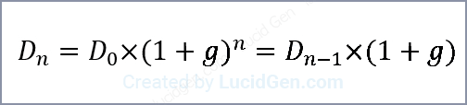Công thức tính cổ tức
Trong đó, D₀ là cổ tức đang trả cho cổ đông.
Ví dụ: bạn muốn tính cổ tức của năm thứ 9 thì có 2 cách là:
D₉ = D₀ * (1 + g)⁹ hoặc D₉ = D₈ * (1 + g)
Lưu ý: Tới mô hình 3 thì cách tính cổ tức hơi khó một chút. Phần dưới mình sẽ nói.

Thời gian nắm giữ cổ phiếu xác định (mô hình 1)
Mô hình 1, giả thuyết là bạn biết cổ phiếu được nắm giữ bao lâu nhé.

Công thức mô hình 1
Công thức ngắn:
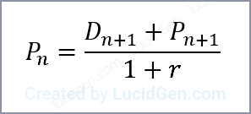Công thức ngắn
Là công thức ngắn, thích hợp để tính P (giá) của năm trước năm mà bạn đã biết P.
Ví dụ: bạn bạn biết P của năm 4 thì dùng công thức này để tính P của năm 3 là chuẩn.
P₃ = (D₄ + P₄) / (1 + r)
Tuy nhiên dễ như vậy thì còn thi với kiểm tra làm chi, nó còn công thức dài hơn để dùng cho các trường hợp bạn phải tính P ở năm bất kì (nhưng trước năm mà bạn đã biết P).
Công thức dài:
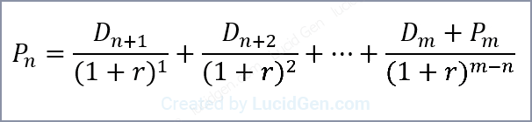Công thức dài
Ví dụ: bạn biết P của năm 7 nhưng muốn tính P của năm 4.
P₄ = [D₅ / (1 + r)¹] + [D₆ / (1 + r)²] + [(D₇ + P₇) / (1 + r)³]

Bài tập mô hình 1
Công ty A trả cổ tức 4$/1 cổ phiếu (D₀). Dự đoán tốc độ tăng trưởng (g) tăng lên 15% trong 3 năm tới. Bạn nên mua cổ phiếu này với giá bao nhiêu (P₀)? Định giá cổ phiếu của năm thứ 2 (P₂)?
Biết rằng bạn dự định nắm giữ cổ phiếu trong 3 năm và giá cổ phiếu ở năm thứ 3 (P₃) là 97$. Lãi suất thị trường (r) là 12%/năm.
Giải: Đầu tiên các bạn cần tính cổ tức từ năm 1 đến năm 3.
D₁ = 4 * (1+ 15%) = 4.6$
D₂ = 4 * (1+ 15%)² = 5.29$
D₃ = 4 * (1+ 15%)³ = 6.08$
Tính P₀ phải sử dụng công thức dài vì đề chỉ P₃ là không phải năm kề sau.
P₀ = [D₁ / (1 + r)¹] + [D₂ / (1 + r)²] + [(D₃ + P₃) / (1 + r)³]
P₀ = [4.6 / (1 + 12%)¹] + [5.29 / (1 + 12%)²] + [(6.08 + 97) / (1 + 12%)³] = 81.69$
Tính P2 bạn có thể sử dụng công thức ngắn.
P₂ = (D₃ + P₃) / (1 + r) = (6.08 + 97) / (1 + 12%) = 92.03$

Cổ tức tăng đều và bất biến (mô hình 2)
Mô hình 2, nghĩa là cổ phiếu được nắm giữ vĩnh viễn. Cổ tức năm sau luôn cao hơn năm trước một tỷ lệ g và tỷ lệ này duy trì mãi mãi. Mô hình này có cách tính đơn giản hơn.

Công thức mô hình 2
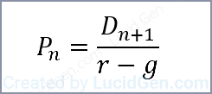Công thức cổ tức tăng đều và bất biến
Ví dụ: bạn muốn tính giá năm thứ 8 (P₈) thì chỉ cần biết cổ tức của năm thứ 9 (D₉) là được.
P₈ = D₉ / (r – g)

Bài tập mô hình 2
Công ty B trả cổ tức 3000đ/1 cổ phiếu (D₀) với tốc độ tăng trưởng cổ tức (g) là 8% và duy trì vĩnh viễn.
a. Định giá cổ phiếu hiện tại (P₀)biết lãi suất thị trường (r₁) là 11%/năm?
b. Định giá cổ phiếu của năm thứ tư (P₄) biết lãi suất thị trường (r₂) là 14%/năm?
Giải: Vẫn là tính các D cần thiết đầu tiên.
D₁ = 3000 * (1 + 8%) = 3240đ
D₅ = 3000 * (1 + 8%)⁵ = 4407.98đ
Tính giá cổ phiếu hiện tại:
P₀ = D₁ / (r₁ – g) = 3240 / (11% – 8%) = 108000đ
Tính giá cổ phiếu năm thứ tư:
P₄ = D5 / (r₂ – g) = 4407.98 / (14% – 8%) = 73466.33đ

Cổ tức tăng trưởng qua nhiều giai đoạn (mô hình 3)
Mô hình 3 là kết hợp của 2 mô hình trên và mô hình 3 là “thực tế” hơn.

Cách tính cổ tức
Như đã lưu ý từ đầu là cách tính cổ tức (D) của mô hình 3 khó hơn 1 chút nhưng công thức thì không khác.
Ví dụ cho dễ hiểu, công ty C có 2 giai đoạn tăng trưởng cổ tức. Giai đoạn 1 có tốc độ tăng trưởng g₁ trong 3 năm và giai đoạn 2 từ năm 4 trở đi có tốc độ tăng trưởng g₂ duy trì mãi mãi.
Để tính cổ tức năm 1 đến năm 3 bạn sử dụng D₀ và g₁ để tính.
D₁ = D₀ * (1 + g₁)
D₂ = D₀ * (1 + g₁)² = D₁ * (1 + g₁)
D₃ = D₀ * (1 + g₁)³ = D₂ * (1 + g₁)
Nhưng từ năm 4 trở đi bạn sử dụng D₃ và g₂ để tính.
D₄ = D₃ * (1 + g₂)
D₅ = D₃ * (1 + g₂)² = D₄ * (1 + g₂)
D₆ = D₃ * (1 + g₂)³ = D₅ * (1 + g₂)
Sợ nhầm lẫn thì các bạn sử dụng công thức này thôi, tuy chậm mà chắc.
D_{n} = D_{n-1} * (1 + g)

Công thức mô hình 3
Sử dụng 2 công thức của mô hình 1 và mô hình 2 đã giới thiệu trên.
- Các năm tăng trưởng chưa đều: sử dụng công thức mô hình 1.
- Các năm tăng trưởng đều và duy trì mãi mãi: sử dụng công thức mô hình 2.

Các bước làm bài
Bước 1: Tính cổ tức (D) từ năm 1 đến qua năm có tốc độ tăng trưởng cổ tức duy trì mãi mãi 1 năm (nhiều hơn thì tùy giá chúng ta cần tính).
Như ví dụ minh họa của công ty C phía trên thì bạn nên tính D1 đến D5 nếu cần tìm các P từ năm 4 trở xuống.
Bước 2: Tính giá (P) của năm trước khi bắt đầu tốc độ tăng trưởng duy trì mãi mãi. Công thức mô hình 2.
Bước 3: Tính giá của năm bất kỳ. Sử dụng công thức định giá mô hình 3.

Bài tập mô hình 3
Công ty C có tốc độ tăng trưởng trong 3 năm đầu là 18%/năm (g₁), kể từ năm thứ tư tốc độ tăng trưởng cô tức giảm còn 7%/năm và duy trì mãi mãi (g₂). Công ty đang trả cổ tức cho cổ đông 4500đ/1 cổ phiếu (D₀).
Tính hiện giá cổ phiếu (P₀) và giá năm thứ 1 và năm thứ 2 (P₁ và P₂)? Biết lãi suất thị trường là 13%/năm.
Giải:
Bước 1: Tính các D cần thiết.
D₁ = D₀ * (1 + g₁) = 4500 * (1 + 18%) = 5310đ
D₂ = D₀ * (1 + g₁)² = 4500 * (1 + 18%)² = 6265.8đ
D₃ = D₀ * (1 + g₁)³ = 4500 * (1 + 18%)³ = 7393.64đ
D₄ = D₃ * (1 + g₂) = 7393.64 * (1 + 7%) = 7911.2đ
Bước 2: Tính giá của năm trước khi bắt đầu tăng trưởng đều, ở đây là năm 3.
P₃ = D4 / (r – g₂) = 7911.2 / (13% – 7%) = 131853.31đ
Bước 3: Tính hiện giá cổ phiểu và giá năm thứ nhất thứ 2. Các bạn thấy là các năm đề yêu cầu nằm ở giai đoạn tăng trưởng không đều nên là sử dụng công thức mô hình 1.
Đề này dễ khi yêu cầu ta tính giá các năm gần sát với giá năm 3 nên Hiếu sẽ sử dụng công thức ngắn của mô hình 1.
P₂ = (D₃ + P₃) / (1 + r) = (7393.64 + 131853.31) / (1 + 13%) = 123227.39đ
P₁ = (D₂ + P₂) / (1 + r) = (6265.8 + 123227.39) / (1 + 13%) = 114595.5đ
P₀ = (D₁ + P₁) / (1 + r) = (5310 + 114595.5) / (1 + 13%) = 106111.06đ
Giả sử đề chỉ kêu tính hiện giá thì ta dùng công thức dài.
P₀ = [D₁ / (1 + r)¹] + [D₂ / (1 + r)²] + [(D₃ + P₃) / (1 + r)³]
P₀ = [5310 / (1 + 13%)¹] + [6265.8 / (1 + 13%)²] + [(7393.64 + 131853.31) / (1 + 13%)³] = 106111.06đ
Như vậy định giá cổ phiếu theo phương pháp chiếc khấu cổ tức xong rồi đó. Bây giờ Hiếu giới thiệu phương pháp p/e nhé.

Định giá cổ phiếu theo phương pháp p/e
Viết tắt cần nhớ
- P (Price): giá
- E (EPS): thu nhập trên 1 phiếu
- DPS: cổ tức trên 1 cổ phiếu, là D₀ luôn đó. DPS = EPS * Tỷ lệ chi trả cổ tức.

Công thức phương pháp p/e
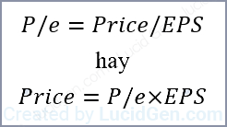Công thức phương pháp p/e
Tính EPS năm n cũng như tính D
_{EPSn} = EPS_{n-1} * (1 + g)

Bài tập p/e
Công ty D có tốc độ tăng trưởng cổ tức (g) là 10% trong 5 năm nữa. Thu nhập trên 1 phiếu (EPS) là 6000đ và tỷ lệ chi trả cổ tức là 60%. Hệ số p/e5 là 15. Tính hiện giá (P₀) biết lãi suất thị trường (r) là 13%/năm?
Giải: Đầu tiên tính D thôi 😀
D₀ chính là DPS₀ = 6000 * 60% = 3600đ
OK, giờ bạn xem đề đã cho p/e₅ = 15. Hàm ý là cho manh mối để tính P₅ đấy. Vậy có nghĩa là bạn sẽ tính P₀ theo công thức dài của mô hình 1 với P₅. Cho nên bạn tính D đến năm thứ 5 luôn.
D1 = 3600 * (1 + 10%) = 3960đ
D₂ = 3600 * (1 + 10%)² = 4356đ
D₃ = 3600 * (1 + 10%)³ = 4791.6đ
D₄ = 3600 * (1 + 10%)⁴ = 5270.76đ
D₅ = 3600 * (1 + 10%)⁵ = 5797.83đ
EPS₅ = 6000 * (1 + 10%)⁵ = 9663.06
Bây giờ tính P₅ (Price₅) = p/e₅ * EPS₅ = 15 * 9663.06 = 144945.9đ
Đã có các D và một P, giờ chúng ta dùng công thức dài của mô hình 1 để tính giá hiện tại.
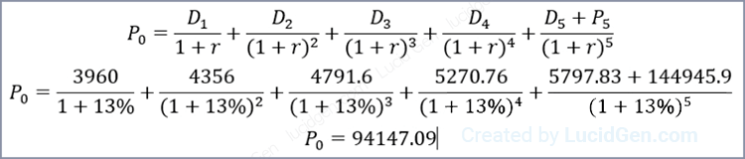Bài tập định cổ phiếu theo phương pháp p/e
Xong rồi ^_^

Lời kết
Mình chỉ mới được học 2 phương pháp định giá cổ phiếu trên nên chia sẽ bấy nhiêu. Như đã giới thiệu từ đầu, bài viết này chỉ để giải thích công thức và cách tính. Thời gian tới mình sẽ cập nhật thêm bài tập và hướng dẫn giải bằng clip cho bài viết này. Nếu bạn có học trái phiếu thì hãy xem giải bài tập định giá trái phiếu. Bạn có khó hiểu không? hãy để lại bình luận nhé!

Hướng dẫn giải bài tập định giá trái phiếu
5/5 (1710 bình chọn)
59 bình luận27/01/2017

Xem nhanh
- Công thức định giá trái phiếu
  - Trái phiếu có kỳ hạn được hưởng lãi định kỳ hàng năm
  - Trái phiếu có kỳ hạn không hưởng lãi định kỳ
  - Trái phiếu không kỳ hạn
- Định giá trái phiếu không trùng với ngày trả lãi
- Lợi suất đầu tư trái phiếu khi đáo hạn (YTM)
- Lợi suất đầu tư lúc trái phiếu được thu hồi (YTC)
- Giải bài tập định giá trái phiếu
  - Bài tập 1
  - Bài tập 2
  - Bài tập 3
Mấy hôm tết ở về nhà ít đi chơi, cũng mới thi xong nên kiến thức còn đọng lại nên Hiếu tranh thủ soạn bài tập định giá trái phiếu. Hiếu sẽ nhắc lại một số công thức và kèm ví dụ áp dụng, xong hết thì có 5 bài tập kèm Video giải với giọng nói ấm áp của Hiếu. kkk

Công thức định giá trái phiếu
Muốn làm gì cũng phải có công thức rồi :))

Trái phiếu có kỳ hạn được hưởng lãi định kỳ hàng năm
Có thể gọi khác là định giá trái phiếu coupon hoặc định giá trái phiếu chiết khấu nhé. Sử dụng mô hình chiết khấu dòng tiền (DCF) với công thức sau:
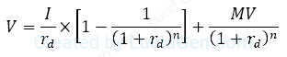
Công thức định giá trái phiếu coupon
Trong đó:
I: lãi được hưởng từ trái phiếu (I = MV*i).
i: lãi suất doanh nghiệp trả cho trái phiếu.
rd: tỷ suất lợi nhuận yêu cầu của nhà đầu tư.
MV: mệnh giá trái phiếu.
n: số năm còn lại cho đến khi đáo hạn.
Bài tập áp dụng:
Trái phiếu Điện Máy Xanh có mệnh giá là 1 tỷ đồng. Lãi suất trái phiếu 10.3%/năm, trả lãi hàng năm. Trả nợ gốc 1 lần khi đáo hạn. Ngày phát hành 22/10/2007, ngày đáo hạn 22/10/2012. Suất sinh lợi yêu cầu là 10.25%/năm.
a. Định giá trái phiếu vào thời điểm phát hành?
Ta sử dụng đơn vị triệu đồng để dễ làm nhé. 1 tỷ đồng = 1000 triệu đồng.
MV: 1000 triệu đồng.
i: 10.3%/năm.
rd: 10.25%/năm.
n: ngày tháng phát hành và đáo hạn như nhau, ta lấy 2012 – 2007 = 5.
Ta tính lãi được hưởng từ trái phiếu (I) trước.
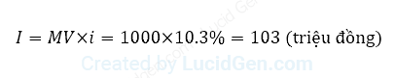
Lúc nào cũng tính lãi được nhận trước
Áp dụng vào công thức.
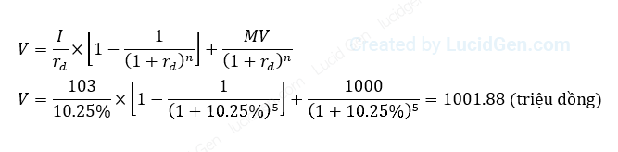Thay các số vào công thức định giá trái phiếu coupon
b. Định giá trái phiếu sau 2 năm kể từ thời điểm phát hành?
Ta sử dụng toàn bộ dữ liệu câu a, nhưng khác ở số năm còn lại cho đến ngày đáo hạn.
n = 5 – 2 = 3. Thay n = 3 vào công thức trên là được.
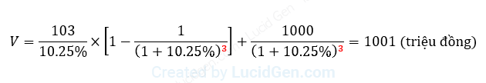Thay đổi số năm thành 3

Trái phiếu trả lãi theo định kỳ nửa năm
Để định giá trài phiếu trả lãi theo định kỳ nửa năm bạn chỉ việc thêm chia 2 bên các số liệu I và rd. Đối với n thì nhân 2.
Công thức định giá trái phiếu bán niên:
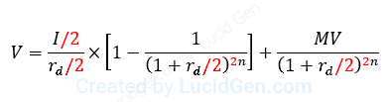Công thức định giá trái phiếu bán niên
Bài tập áp dụng:
Trái phiếu Lạc Trôi có mệnh giá 100 triệu đồng. Lãi suất trái phiếu 8%/năm, trả lãi bán niên. Ngày phát hành 02/02/2001, ngày đáo hạn 02/02/2003. Tỷ suất sinh lợi yêu cầu 10%/năm.
Giá trái phiếu này là bao nhiêu?
MV: 100 triệu đồng.
i: 8%/năm.
rd: 10%/năm.
n: ngày tháng phát hành và đáo hạn như nhau, ta lấy 2003 – 2001 = 2.
Làm gì cũng phải tính I trước 😀
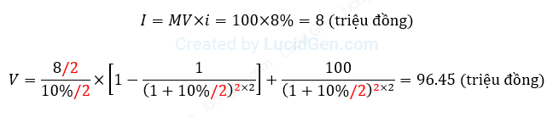Chia 2 ở I và rd, nhân 2 ở n

Trái phiếu có kỳ hạn không hưởng lãi định kỳ
Trái phiếu kỳ hạn không hưởng lãi (Zero coupon bond) là loại trái phiếu không có trải lãi định kỳ mà được bán với giá thấp hơn nhiều so với mệnh giá.
Công thức định giá trái phiếu Zero coupon:
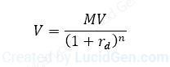Công thức định giá trái phiếu Zero coupon
Quá đơn giản không cần ví dụ :))

Trái phiếu không kỳ hạn
Trái phiếu không có thời hạn (trái phiếu vĩnh viễn – perpetual bond or consol) là loại trái phiếu chẳng bao giờ đáo hạn.
Công thức định giá trái phiếu không kỳ hạn:
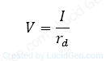Công thức định giá trái phiếu không kỳ hạn
Quá đơn giản không cần ví dụ luôn.

Định giá trái phiếu không trùng với ngày trả lãi
Mình tên Hiếu nên tạm ký hiệu là VH nhé, bạn muốn ký hiệu gì cũng được. ^_^
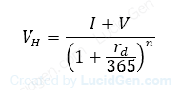Công thức định giá trái phiếu không trùng với ngày trả lãi
Trong đó:
V: định giá trái phiếu tính như bình thường.
n: là số ngày còn lại cho đến ngày tháng đáo hạn nhưng của năm đang tính. Coi ví dụ sẽ hiểu. 😀
Bài tập áp dụng:
Trái phiếu Faded có:
Mệnh giá 100,000 đồng. MV
Lãi suất 9%/năm, trả lãi 1 năm 1 lần. i
Ngày phát hành 18/11/2004.
Ngày đáo hạn 18/11/2019.
Suất sinh lợi yêu cầu 9.8%/năm. rd
Định giá trái phiếu vào ngày 18/11/2009 và ngày 16/02/2009?
Đầu tiên bạn cứ định giá trái phiếu vào năm 18/11/2009 theo công thức chiếc khấu dòng tiền (DCF).
n = 2019 – 2009 = 10.
Tính lãi được hưởng từ trái phiếu (I) trước.
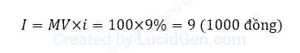Vẫn tính lãi trước
Áp dụng vào công thức.
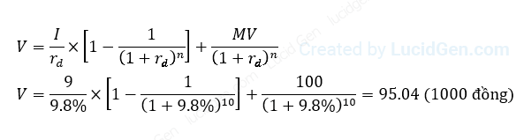Định giá trái phiếu vào năm 18/11/2009 trước
Bây giờ mới tính được giá trái phiếu ngày 16/02/2009 nè. Nhưng phải tính cái n đã.
n = 321 – 46 = 275. Vì sao à?
Từ đầu năm 2009 đến ngày 18/11/2009 là 321 ngày.
Từ đầu năm 2009 đến ngày 16/02/2009 là 46 ngày.
Vậy thì còn 275 ngày để để tới ngày 18/11/2009 đúng không nào.
Hãy vào Excel nhập 2 ô ngày rồi trừ nhau sẽ ra như thế này.
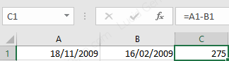Tính ngày còn lại đến đáo hạn trong excel
Nhưng mà không có Excel sao mà tính? Tính bằng đếm mắc tay đó bạn ạ :)) Đây là nỗi khủng khiếp với mình, không biết với bạn thế nào.
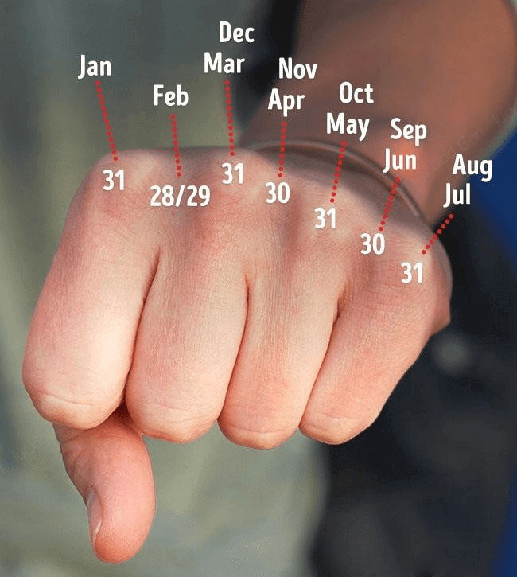Cách tính ngày bằng mắc tay
Yên tâm, thi cử kiểm tra hiếm ai cho ra cái dạng này lắm. Giờ thay vào công thức.
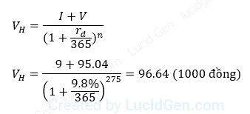Tính giá trái phiếu ngày 16/02/2009

Lợi suất đầu tư trái phiếu khi đáo hạn (YTM)
YTM (Yield to maturity) là tỷ suất lợi nhuận thu được từ trái phiếu nếu nắm giữ trái phiếu này đến khi đáo hạn.
Công thức:
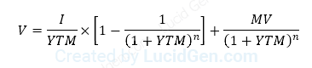Công thức YTM
Với công thức như vậy khi tính toán nó toàn bằng rd thôi à. Người ta sẽ cho giá trái phiếu và các dữ liệu khác để mình tính ngược lại YTM. Sử dụng đặt ẩn X trong máy tính Casio fx 570 là ra.
Ví dụ áp dụng:
Mua trái phiếu có mệnh giá là 5 triệu đồng. Lãi suất trái phiếu là 8%/năm, trả lãi mỗi năm 1 lần trong 10 năm. Bạn đã mua với giá 3,725,024đ. Giữ trái phiếu này cho đến ngày đáo hạn, lợi suất đầu tư trái phiếu (YTM) là bao nhiêu?
Ta có các dữ liệu:
MV: 5,000,000đ.
i: 8%/năm.
V: 3,725,024đ.
n: 10.
Ta thay mấy dữ liệu vào công thức trên và đặt ẩn X là YTM trên máy tính Casio fx 570 để giải. Nếu bạn chưa biết đặt ẩn thế nào thì trong clip giải các bài tập phía dưới Hiếu có nói.
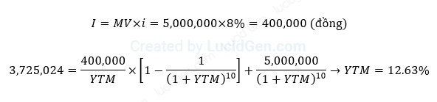Thay số vào và giải ẩn trên máy tính tay ra YTM

Lợi suất đầu tư lúc trái phiếu được thu hồi (YTC)
YTC (Yield to call) là tỷ suất lợi nhuận thu được từ một trái phiếu nếu trái phiếu đó được thu hồi trước khi đáo hạn.
Công thức:
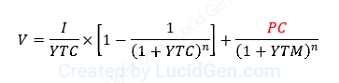Công thức YTC
PC: là giá thu hồi trái phiếu. Khi ra đề người ta sẽ nhắc đến từ “thu hồi” hay “mua lại sau mấy năm”, hãy để ý những số liệu gần đó.
Bài tập áp dụng:
Công ty Liên Quân đang lưu hành một loại trái phiếu có mệnh giá 1000$ và còn 10 năm nữa trái phiếu sẽ đáo hạn. Lãi suất trái phiếu là 11%, được trả hàng năm. Giá trái phiếu hiện tại là 1175$. Trái này có thể bị mua lại sau 5 năm nữa với giá bằng 109% mệnh giá. Hãy tính YTC của trái phiếu?
Ta có các dữ liệu:
MV: 1000$.
i: 11%/năm.
V: 1175$.
n: 5.
PC = 1000 * 109% = 1090$
Thay các số liệu vào công thức và giải ẩn X trên máy tính Casio fx 570.
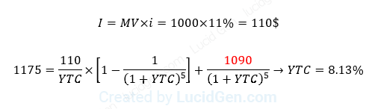Thay số vào và giải ẩn trên máy tính tay ra YTC

Giải bài tập định giá trái phiếu
Đây là 3 bài tập mà Hiếu chọn lọc ra để giới thiệu cho mọi người, mỗi bài đều có những kiểu đánh đố rất thú vị và khả năng cao các bạn sẽ gặp những kiểu như thế. Chúc các bạn học tốt!
Video hướng dẫn giải bài tập định giá trái phiếu

Bài tập 1
Xoay quanh công thức định giá trái phiếu coupon.
Một trái phiếu công ty Điện Máy Xanh có mệnh giá 1000$, lãi suất danh nghĩa là 8.5%/năm và thời gian đáo hạn là 6.5 năm, tiền lãi được trả 6 tháng 1 lần.
a. Giá của trái phiếu sẽ là bao nhiêu nếu suất sinh lợi yêu cầu trên thị trường là 9%/năm?
b. Giá của trái phiếu sẽ cao hơn hay thấp hơn và mức chênh lệch là bao nhiêu sau 2 năm tính từ thời điểm hiện tại? (Giả sử suất sinh lợi yêu cầu trên thị trường không đổi)
c. Giả sử giá trái phiếu sau 1 năm không thay đổi. Suất sinh lợi yêu cầu sẽ thay đổi như thế nào trong trường hợp này?

Bài tập 2
Đánh đố một chút về thời gian định giá, có thêm tính YTM.
Công ty Điện Máy Vàng phát hành một đợt trái phiếu mới vào ngày 1/1/1990, Kỳ hạn 20 năm, lãi suất coupon 10%/năm, mệnh giá là 1000$. Tỷ suất lợi nhuận nhà đầu tư yêu cầu là 12%/năm.
a. Giá trái phiếu vào thời điểm phát hành là bao nhiêu?
b. Giả sử vào năm 1992, giá trái phiếu vẫn không đổi, nếu nhà đầu tư giữ trái phiếu cho đến năm 2010 thì suất sinh lợi của nhà đầu tư là bao nhiêu?
b. Giả sử vào ngày 1/1/2000, nhà đầu tư yêu cầu tỷ suất lợi nhuận tăng lên 1%, giá trái phiếu sẽ thay đổi như thế nào? YTM trong trường hợp này là bao nhiêu?

Bài tập 3
Tăng thêm độ khó, có tính YTC.
Năm ngoái, công ty Điện Máy Hồng phát hành loại trái phiếu có mệnh giá 1000$, kỳ hạn 10 năm, lãi suất trái phiếu là 12% trả theo định kỳ 6 tháng. Trái phiếu có thể mua lại sau 4 năm với giá là 1060$ và giá hiện tại của trái phiếu là 1100$.
a. Giả sử bây giờ bạn mua trái phiếu của công ty Clark bằng đúng với giá hiện tại của trái phiếu. Hãy tính YTM và YTC mà bạn nhận được trong trường hợp này?
b. 2 năm sau khi mua trái phiếu, bạn dự định bán ra thị trường. Hãy tính giá trái phiếu lúc bấy giờ? Cho rd = 14%.
c. Công ty ABC đồng ý mua trái phiếu của bạn với đúng giá mà bạn bán và phải trả thêm chi phí môi giới hết 0.5% giá mua. Nếu công ty ABC giữ trái phiếu này đến khi đáo hạn thì sẽ nhận lợi suất đầu tư trái phiếu là bao nhiêu?

